营运部发【2019】 075 号 签发人：李坚

关于全员下载和使用钉钉的重要通知
各门店：
为提高工作效率，便于沟通和减少传递时间，经后勤及片长测试发现一个神器APP，针对门店及后勤办公需求现全面推出。
请各门店所有员工在手机端和电脑端均下载“钉钉”APP
截止时间：今天下班之（22:00）前门店全员须下载完毕包括门店电脑端的钉钉。
执行内容：从2019年4月27日晚上（星期六晚上）起将微信沟通群全部停止转移至钉钉（除开涉及厂家沟通群晒单群），大家的信息已经全部录入系统，请各位同事下载钉钉后使用手机号登陆后会直接进入该片区群内。
从明天起（4.27）起门店沟通途径只能通过钉钉、日常检核，交接班，报销量(传图片到钉钉片区群)，红黑榜，等....
操作指南：
1.红黑榜后三名罚款门店发红包可选择“专享红包”然后选择接收人（前三名门店店长），该红包就只能选择的人可以收。（使用办法微信雷同）
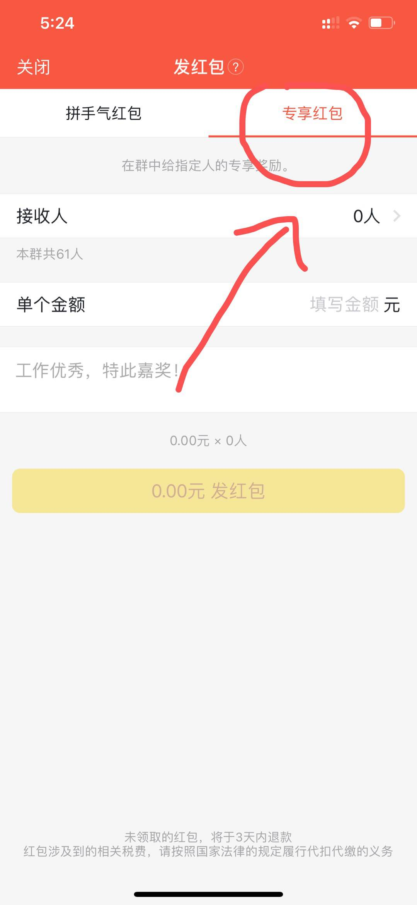
2.关于门店的公文呈报以及禁请申请均按相应的模板填好后通过钉钉报相应的领导审批，流程是：钉钉--工作---审批--通用审批（填写相应的内容后将原文件上传到附件里面，门店应发给片区经理审核）---然后依次选择审批人（，并抄送给相应的解决部门）
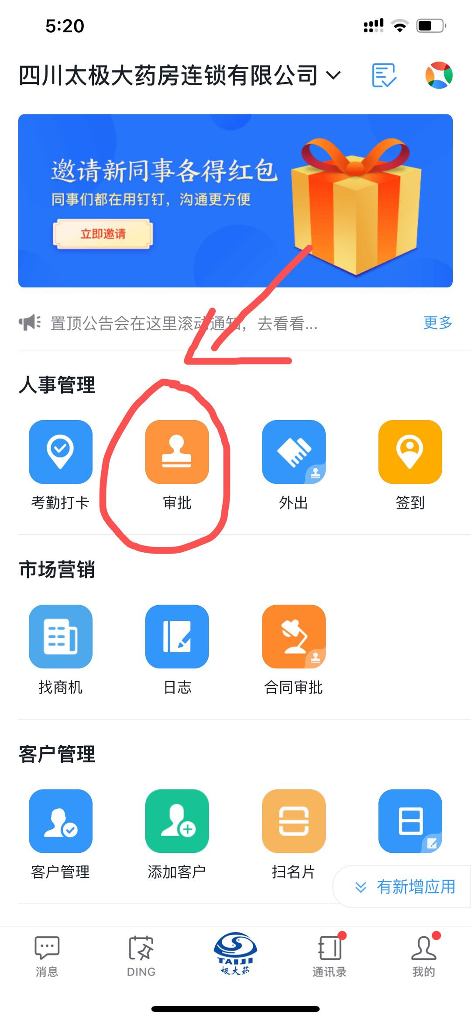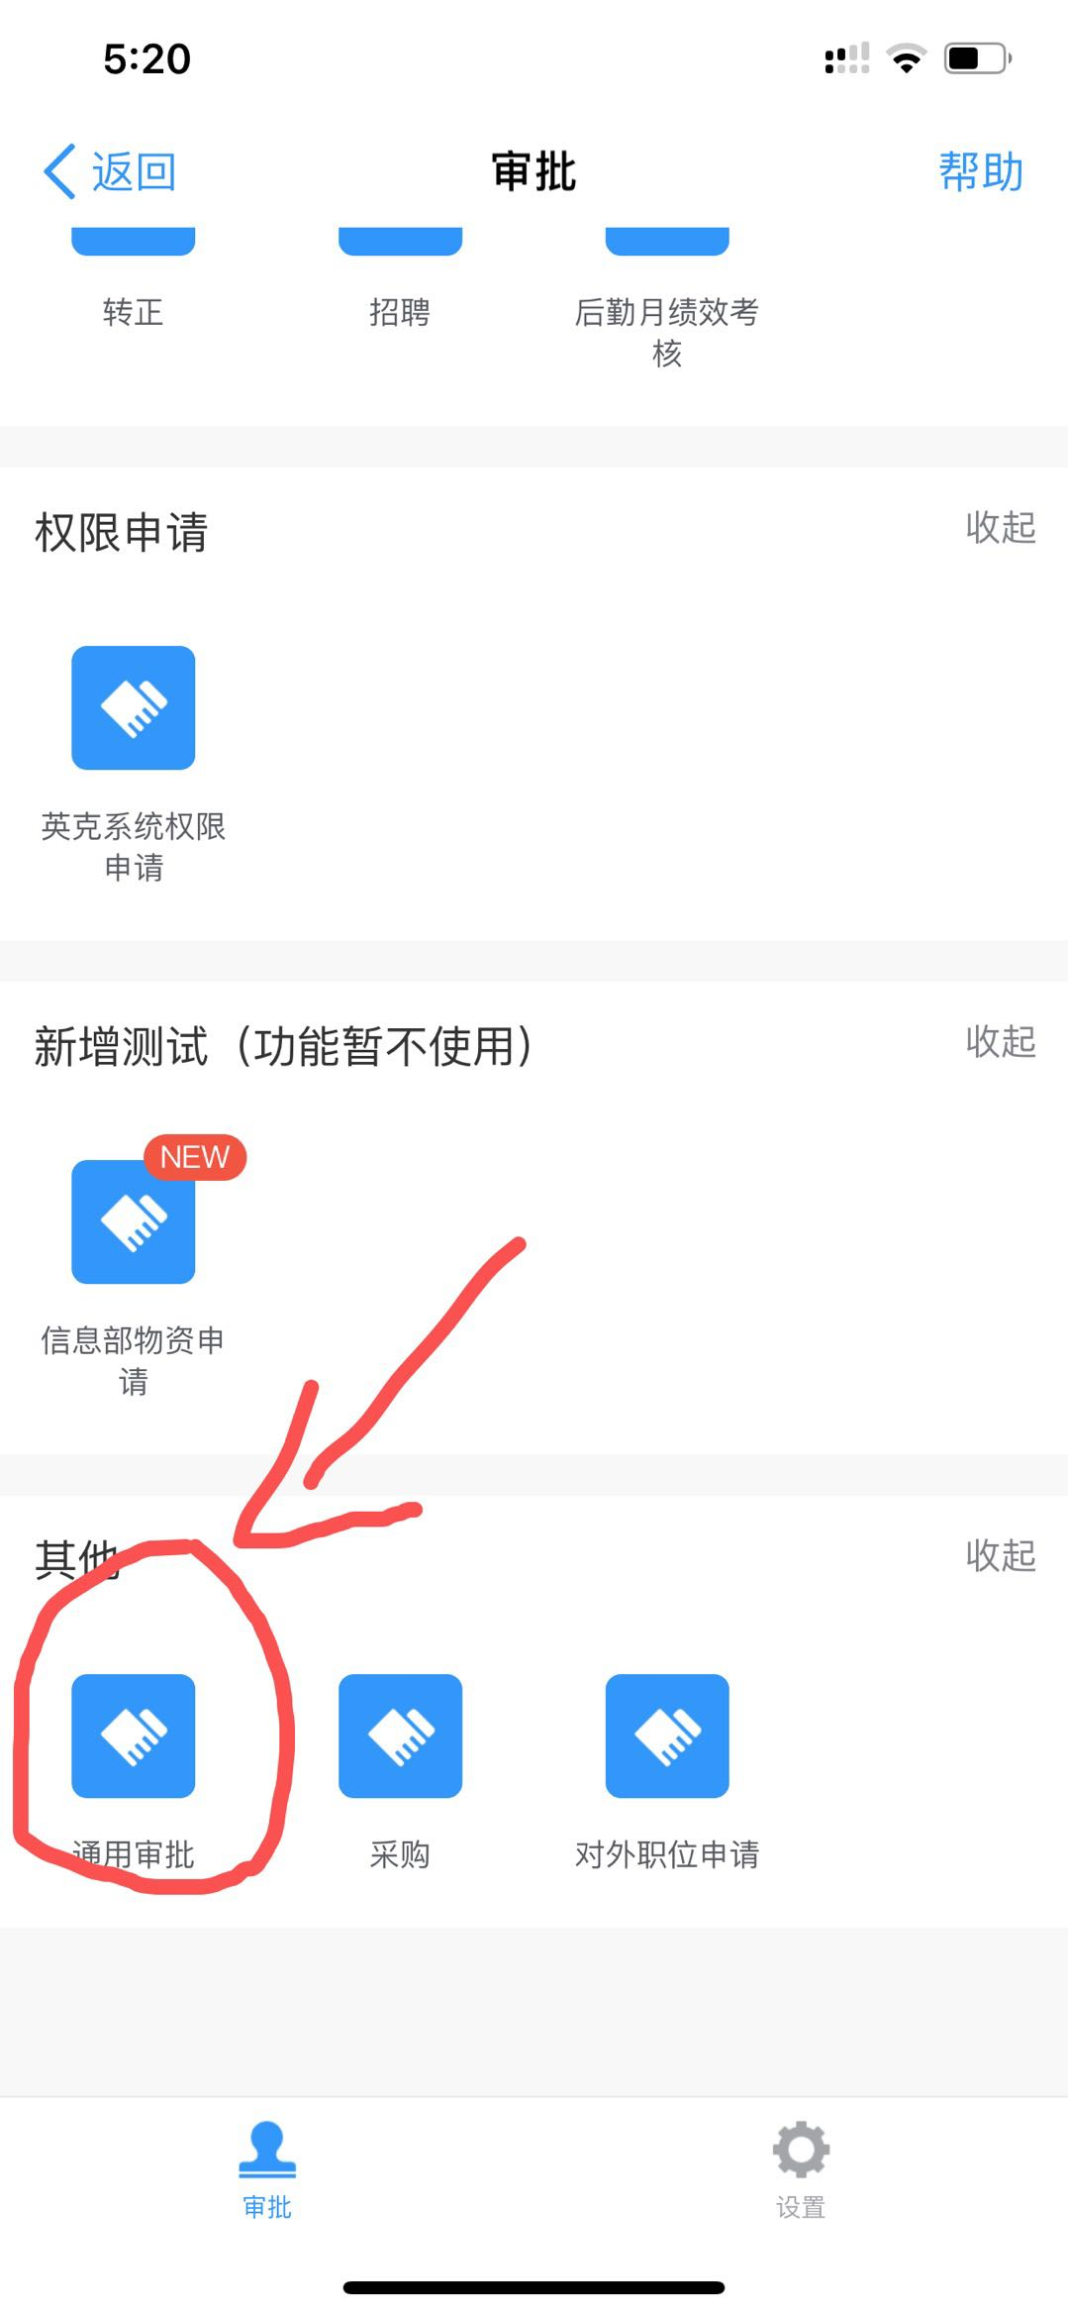
目前常见的公文审批流程全部由门店发起按以下流程逐级审批(如先添加片区经理，再添加谭经理，最后添加李总（关于奖励和支出最后再添加蒋总），千万不可改变顺序越级审批，如下：
- 关于物资的：片区经理---谭经理--李总（抄送给办公室陈晓丽和营运部王娜）
- 关于扣款的：片区经理--谭经理---李总（抄送给人事部谢可欣和营运部王娜）
- 关于奖励和支出的：片区经理--谭经理---李总--蒋总（抄送给人事部谢可欣和财务部杨昕和营运部王娜）

公司后期会开通各项功能便于门店更高效的工作。大家也可以先研究哦。
请大家相互转告，今天之内完成下载和登录，未按要求进行下载和登录进入片区钉钉群的同事将处罚100元/人。
主题词： 关于全员下载和使用钉钉的 通知
四川太极大药房连锁有限公司 2019年4月26日印发
打印：王娜 核对：谭莉杨 （共印1份）

